T.C.
Nevşehir Hacı Bektaş Veli Üniversitesi
Semra ve Vefa Küçük Sağlık Bilimleri Fakültesi Hemşirelik Bölümü
Mesleki Uygulama I-II Dersleri Değerlendirme Anketi Sonuçları
(2024-2025 Bahar Mezun)
Bu anket raporu Nevşehir Hacı Bektaş Veli Üniversitesi Semra ve Vefa Küçük Sağlık Bilimleri Fakültesi'nde yürütülen "Mesleki Uygulama I-II" derslerinin etkinliğini, 2024-2025 Bahar dönemi mezunlarının geri bildirimleri doğrultusunda analiz etmek amacıyla hazırlanmıştır. Anketin temel amacı, derslerin eğitim-öğretim hedeflerine ulaşma düzeyini, öğrencilerin mesleki yetkinlik kazanımlarını ve uygulama süreçlerine ilişkin memnuniyet düzeylerini objektif verilerle değerlendirilerek elde edilen bulguların, programın güçlü yönlerini teyit etmesi ve iyileştirmeye açık alanların tespiti yoluyla eğitim kalitesinin sürekli artırılmasına katkı sağlamasıdır.
S.1 Uygulamanın başında genel amaçlar ve öğrenim hedefleri açıklandı.
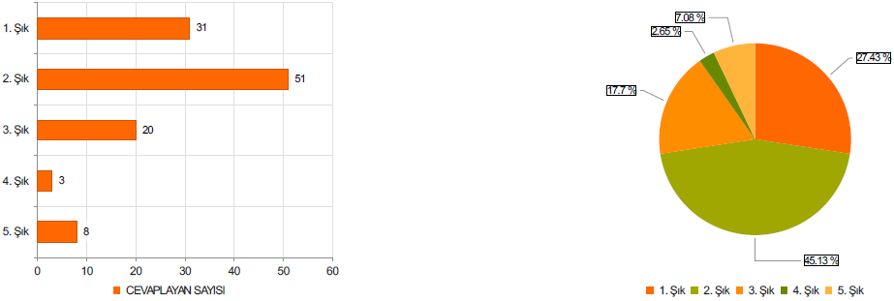
(Şıklar: 1. Kesinlikle Katılıyorum, 2. Katılıyorum, 3. Kararsızım, 4. Katılmıyorum, 5. Kesinlikle Katılmıyorum).
Katılımcıların %72,56’sı (n=82), dersin amaç ve hedeflerinin açıklandığı ifadesine katıldıklarını belirtmiştir. Bu bulgu dersin başlangıç bilgilendirmesinin yüksek düzeyde yeterli bulunduğunu göstermektedir.

S.2 Uygulama değerlendirme formlarına ilişkin bilgilendirme yapıldı.
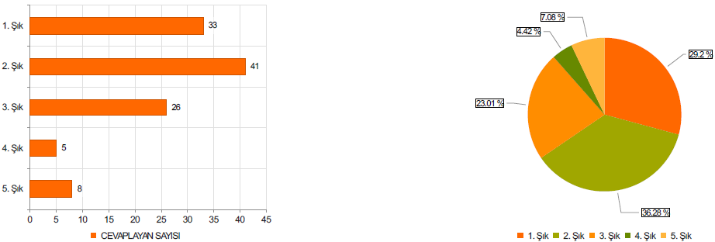
(Şıklar: 1. Kesinlikle Katılıyorum, 2. Katılıyorum, 3. Kararsızım, 4. Katılmıyorum, 5. Kesinlikle Katılmıyorum).
Katılımcıların %65,48'i (n=74) değerlendirme formları hakkında bilgilendirme yapıldığını belirtirken %23,01 (n=26) lik kısmı bu konuda karasızlıklarını belirtmişlerdir. Değerlendirme formları hakkında bilgilendirme yapıldığını ifade eden öğrencilerin sayısı ortalamanın üzerindedir.

S.3 Uygulama için her ana bilim dalına ayrılan süre yeterliydi.
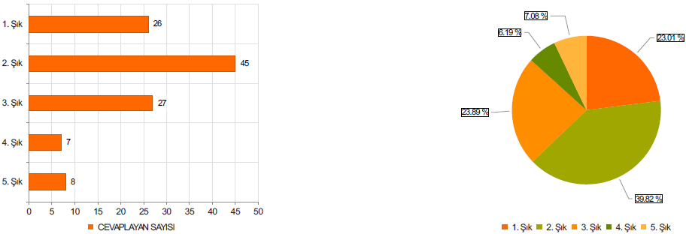
(Şıklar: 1. Kesinlikle Katılıyorum, 2. Katılıyorum, 3. Kararsızım, 4. Katılmıyorum, 5. Kesinlikle Katılmıyorum).
Katılımcıların %62,83’ü (n=71) süreyi yeterli bulurken, “kararsızım” yanıtını verenlerin oranı (%23,89; n=27) diğer ifadelere oranla daha yüksektir.

S.4 Uygulamadan sorumlu öğretim elemanı mesleki gelişimime katkı sağladı.
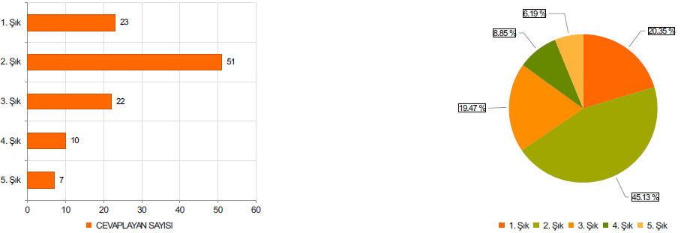
(Şıklar: 1. Kesinlikle Katılıyorum, 2. Katılıyorum, 3. Kararsızım, 4. Katılmıyorum, 5. Kesinlikle Katılmıyorum).
Katılımcıların %65,48'i (n=74) tarafından öğretim elemanının mesleki gelişime katkısı olumlu olarak değerlendirilmiştir. Öğrencilerin %19,47 (n=22)’ “kararsızım” yanıtını vermişlerdir.

S.5 Uygulama alanındaki hemşireler mesleki gelişimime katkı sağladı.
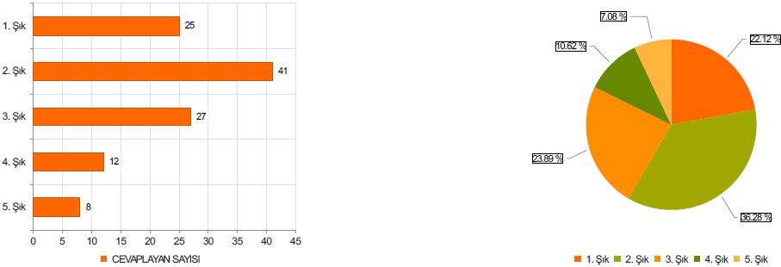
(Şıklar: 1. Kesinlikle Katılıyorum, 2. Katılıyorum, 3. Kararsızım, 4. Katılmıyorum, 5. Kesinlikle Katılmıyorum).
Katılımcıların %58,4’ü (n=66) uygulama alanındaki hemşirelerin mesleki gelişimlerine katkı sağlandığını ifade etmiştir. Buna karşılık “Kararsızım” yanıtını verenlerin oranı %23,89 (n=27) olup, bu durum katılımcıların bir bölümünün uygulamanın etkisine ilişkin değerlendirmesinde kararsız kaldığını göstermektedir.

S.6 Dersin teorik ve uygulama bölümündeki vaka sunumları/bakım planları beni geliştirdi.
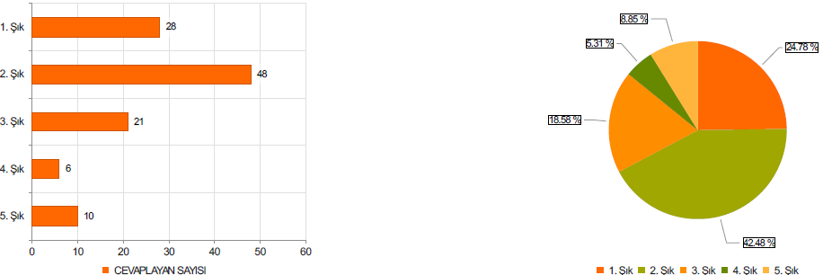
(Şıklar: 1. Kesinlikle Katılıyorum, 2. Katılıyorum, 3. Kararsızım, 4. Katılmıyorum, 5. Kesinlikle Katılmıyorum).
Katılımcıların %67,26 (n=76) oranında büyük bir kısmı dersin teorik ve uygulama bölümündeki vaka sunumları/bakım planları gibi yöntemlerin mesleki gelişimlerini desteklediğini belirtmiştir.

S.7 Bu uygulama 1., 2. ve 3. sınıfta aldığım dersleri bütünleştirerek, hasta bakımı yapmamı sağladı.
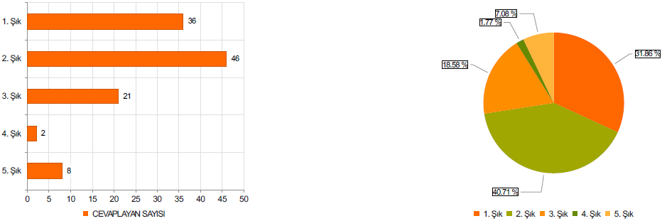
(Şıklar: 1. Kesinlikle Katılıyorum, 2. Katılıyorum, 3. Kararsızım, 4. Katılmıyorum, 5. Kesinlikle Katılmıyorum).
Katılımcıların %72,57'si (n=82) dersin önceki teorik bilgileri pratikle bütünleştirmeyi sağladığını güçlü bir şekilde belirtmiştir.

S.8 Bu ders mesleki yetkinliğimi artırarak beni mesleğe hazırladı.
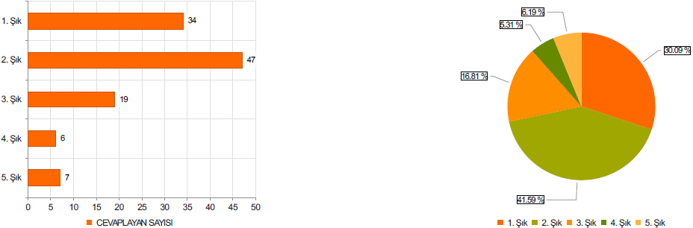
(Şıklar: 1. Kesinlikle Katılıyorum, 2. Katılıyorum, 3. Kararsızım, 4. Katılmıyorum, 5. Kesinlikle Katılmıyorum).
Katılımcıların %71,68'i (n=81) dersin mesleki yetkinliği artırdığını ve mesleğe hazırladığını ifade etmiştir. Bu bulgu bir önceki bulguya paraleldir. Sonuçların tutarlı olduğunu göstermektedir.
S.9 Uygulama sınavı uygulamanın amaç ve hedeflerini değerlendirecek şekilde yapıldı.
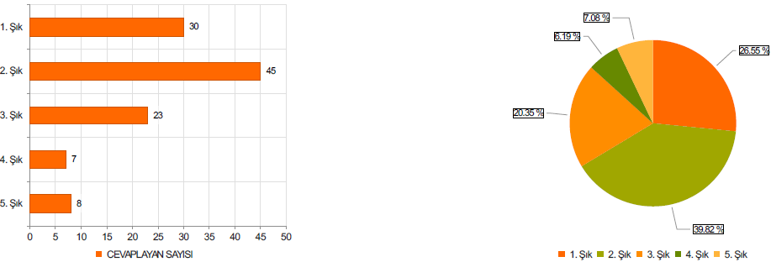
(Şıklar: 1. Kesinlikle Katılıyorum, 2. Katılıyorum, 3. Kararsızım, 4. Katılmıyorum, 5. Kesinlikle Katılmıyorum).
Katılımcıların %66,37'si (n=75) uygulama sınavının, dersin amaç ve hedeflerini ölçecek nitelikte yapıldığını belirtmiştir.

S.10 Uygulamalar yaşam boyu öğrenmeyi, güncel bilgiye ulaşmamı teşvik etti.
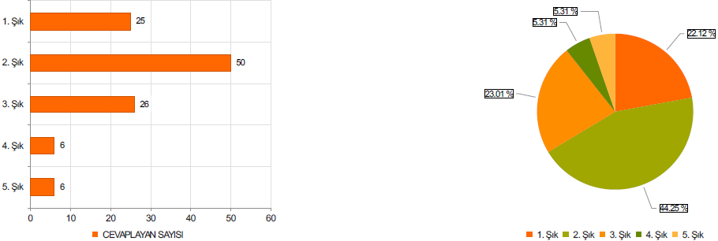
(Şıklar: 1. Kesinlikle Katılıyorum, 2. Katılıyorum, 3. Kararsızım, 4. Katılmıyorum, 5. Kesinlikle Katılmıyorum).
Katılımcıların %66,37'si (n=75), uygulamaların kendilerini yaşam boyu öğrenmeye ve güncel bilgiye ulaşmaya teşvik ettiği yönünde olumlu görüş bildirmiştir.
S.11 Uygulama dersinin etkinliğini 10 üzerinden değerlendiriniz.
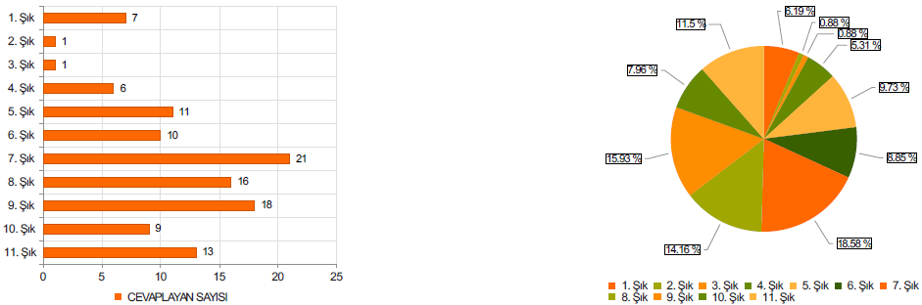
(Şıklar: 0 Çok Kötü, 2. 1, 3. 2, 4. 3, 5. 4, 6. 5, 7. 6, 8. 7, 9. 8, 10. 9, 11. 10 Çok İyi)
Dersin genel etkinliği 0 (Çok Kötü) ile 10 (Çok İyi) arası ölçekte 7,27 puan alarak iyi seviyede değerlendirilmiştir. Dağılım özellikle 6 (n=21), 7 (n=16) ve 8 (n=18) puanlarında yoğunlaşmıştır. Bu durum, katılımcıların genel olarak dersten memnun olduğunu ancak mükemmeliyet için hala alan bulunduğunu göstermektedir.
Anket sonuçları bir bütün olarak değerlendirildiğinde, "Mesleki Uygulama I-II" derslerinin 10 üzerinden 7,27'lik genel etkinlik puanı ile katılımcılar tarafından iyi seviyede ve başarılı bulunduğu görülmektedir. Dersin özellikle teorik bilgiyi pratikle bütünleştirme ve öğrencinin mesleki yetkinliğini artırarak mesleğe hazırlama gibi temel hedeflerine ulaştığı yüksek oranlarda tespit edilmiştir. Dersin amaçlarının netliği, öğretim elemanlarının katkısı ve vaka sunumu gibi yöntemlerin etkililiği de olumlu değerlendirilen diğer hususlardır. Katılımcıların uygulama alanındaki hemşirelerin mesleki gelişime katkısı konusunda %58,4 ile en düşük olumlu katılımı göstermesi ve bu maddedeki yüksek kararsızım oranı fakülte ile saha profesyonelleri arasındaki iş birliğinin ve sahadaki mentorluk süreçlerinin güçlendirilmesi gerektiğini göstermektedir. Bu bulgular doğrultusunda, 'Mesleki Uygulama I-II' derslerinin verimliliğini artırmaya yönelik gerekli girişimler planlanacaktır.

